文档编号：TVA-JS-0002

交通分析系统的
需求规格说明书

注意：仅可参考本文档结构和格式，描述性文字及分析模型包含许多错误！！！

二〇二五 年 十一 月

项目承担部门：
项目组成员：xxx,xxx,xxx | 指导老师：xxx
文档名称：交通分析系统需求规格说明书 | 文档类别：技术文档
编制：xxx,xxx,xxx | 编制时间：2025.11.14
校对：xxx | 校对时间：2025.11.15
评审负责人： | 评审时间：
批准 | 批准时间：

修改记录
版本 | 变更原因 | 变更内容简述 | 编制/修订者 | 批准者 | 发布日期
V1.0 |  | 初稿 |  |  | 2025.11.9

评审建议

目录
一、 引言 5
1.1 编写目的 5
1.2 预期使用者和使用建议 5
1.3 产品范围 5
1.4 参考文献 6
二、 系统概述 6
2.1 接口需求 6
2.2 应用环境 7
2.3 功能需求 7
2.3.1 账户管理 7
2.3.2 管理员管理后台 7
2.3.3 普通用户相关功能 8
三、 功能需求（分析模型） 9
3.1 功能划分（功能模型） 9
3.2 需求分配 9
3.3 功能描述 10
3.3.1 登录 10
3.3.2 注册 11
3.3.3 用户信息管理模块 12
3.3.4 地点信息管理 12
3.3.5 车辆信息管理模块 13
3.3.6违章信息识别 14
3.3.7交通数据可视化展示 14
3.3.8违章信息管理 15
3.4类及类间关系分析 16
3.4.1类的属性描述和操作定义 16
3.4.2类间关系分析 25
3.5行为模型（动态模型） 27
3.5.1时序图 27
四、 数据表 35
4.1 用户信息表 35
4.2 车辆管理信息表 35
4.3 地点信息表 36
4.4 违章信息表 36
4.5 汽车超速信息表 36
4.6 汽车违停信息表 37
4.7 汽车闯红灯信息表 37
4.8 汽车压线信息表 38
五、 非功能需求 38
5.1性能要求： 38
5.2可用性要求： 38
5.3安全性要求： 38
5.4可维护性要求： 38
5.5国际化和本地化要求： 39
六、 产品质量需求 39
6.1 故障分析 39
6.2 可靠性 39
6.3 易用性 39
七、 其他需求 39
7.1 安全性 39
7.2数据保存 40
八、 其他 40

引言

1.1 编写目的
随着当今世界经济的高速发展，机动车的数量迅速增加，导致交通状况不断恶化，这种情况尤为突出并严重影响了人类的生活，给环境带来了严重的后果，为了从根本上解决交通拥挤堵塞的问题，人们开始运用各种新技术。此时，基于OpenCV的交通分析系统应运而生，不仅有效的解决了交通阻塞问题，而且对交通事故的应急处理、环境的保护都有了显著的效果。基于OpenCV的视频检测技术在传统的电视监视系统基础上将计算机视觉引入到交通信息检测之中，通过计算机从数字图像中提取出高级交通信息，如闯红灯等违法行为，同时又像其他车辆检测器一样能向交通监控中心提供图像和交通参数如车流量等。
综上所述，本团队开发了一个交通分析系统，以供交管部门对于车流量的监控以及违法事件的查看。系统涵盖视频上传、违法检测、车流量统计、可视化展示及数据导出等功能，管理者可轻松维护设备与审核违法记录，普通用户则能实时查看路况、检索历史数据并导出报表，显著提升交通监管效率与响应速度。

1.2 预期使用者和使用建议
本系统面向交通管理部门的管理员与值班操作员。管理员可对路口、设备、用户及违法数据进行增删改查、审核与导出管理；值班操作员可实时查看驾驶舱大屏、上传视频、检索违章记录并导出报表。
本文档预期读者包括系统管理员、普通用户及项目评审人员，可按需选择性阅读，各章节均按目录完整顺序呈现。

1.3 产品范围
本产品用于交通视频的分析。

1.4 参考文献
Roger S. Pressman，Bruce R. Maxim软件工程: 实践者的研究方法[M]
《实用软件工程》，郑人杰，殷人昆，陶永雷，清华大学出版社，1997.4
《软件工程实践者之路》，美，清华大学出版社，1997.4
《计算机软件产品开发文件编制指南，GB 8567-88》

系统概述
我们的项目是一套基于OpenCV的交通分析系统，旨在构建一套高效、智能的道路信息管理中枢，通过人机协同完成对交通数据的识别、处理、存储、维护与应用。系统支持用户以Web方式交互，实现视频上传、违法检测、流量统计、可视化分析与数据导出。其核心使命是在数字环境中为交管部门提供实时、精准、可视的交通监管服务，减轻人工巡查压力，提升道路安全与管理效率。

2.1 接口需求
1. 硬件接口
本系统对硬件无特殊限制，486及以上PC机即可满足基本运行要求；实际部署推荐4核CPU、8 GB内存、1 Gb网卡，用于流畅完成多路视频解码与实时分析。
2. 软件接口
操作系统：Windows 7/10/11、Windows Server 2016+、CentOS 8+、Ubuntu 20.04+。
浏览器端：Chrome 90+、Edge 90+、Firefox 88+，支持HTML5、WebSocket、WebGL。
服务器端：JDK 11+、Python 3.10、OpenCV 4.7、MySQL 8.0、Redis 6.2、Nginx 1.22。
协议与格式：
视频接入：RTSP/RTMP/HTTP-FLV，H.264/H.265；
文件传输：multipart/form-data，支持mp4/avi/flv ≤500 MB；

2.2 应用环境
交通视频分析系统通过网页来访问，具体应用环境如下：
客户端：网页端
服务器：后端数据库
数据库：MySQL
开发语言： Java、Python

2.3 功能需求
交通视频分析系统需要同时面对交管部门（管理员）和普通用户（普通用户），为两类人群提供高效服务：既要让管理员随时调整监控策略、维护设备与审核违法数据，又要让普通用户快速查看实时路况、检索历史记录并导出报表。
具体而言，首先我们需要一个登录功能，区分管理员与普通用户；其次，对于管理员，能够管理路口、设备、用户账号以及所有违法和流量数据；最后，对于普通用户，能够实时查看驾驶舱大屏、上传本地视频、检索车辆违法记录、下载截图与短视频片段，并一键导出日/周/月报表。
接下来文档将具体阐述功能细节。

2.3.1 账户管理
系统用户输入已注册账号及密码后登录，系统根据角色（管理员/普通用户）开放对应菜单，未登录无法访问任何功能页面。

2.3.2 管理员管理后台

1 路口/设备管理
管理员可新增、删除、修改路口及摄像头设备，录入编号、经纬度、限速值等信息，并在地图实时展示在线状态。

2 用户与权限管理
管理员可新增、删除、修改登录账号，分配角色、重置密码，支持批量导入/导出 Excel。

3 违法数据管理
管理员可对系统识别出的违法记录进行人工复核（通过/驳回），填写复核意见，已复核数据才能进入处罚流程；支持批量导出、打印罚单。

4 流量数据管理
管理员可查看、编辑、删除车流量统计结果，按路口、日期、时段筛选，生成柱状图/折线图并导出 CSV。

2.3.3 普通用户相关功能

1 视频上传与检测
普通用户在“违法分析”页选择本地视频文件，系统自动转码后调用后端算法，返回闯红灯、超速、逆行、压线、违停及车流量结果，附带截图与短视频片段。

2 实时驾驶舱
普通用户进入首页驾驶舱即可查看：
- 当日各类型违法总量及占比环形图；
- 最近24 h 分时流量曲线；
- 设备在线状态与地图热力图；

3 记录检索与导出
普通用户可按车牌、违法类型、路口、时间段组合查询历史记录，结果支持分页、排序、查看大图、播放短视频，并可一键导出 Excel报表。

4 个人信息维护
普通用户可在“个人中心”查看并修改自己的昵称、电话、登录密码；系统记录最后登录IP与时间。

功能需求（分析模型）

3.1 功能划分（功能模型）
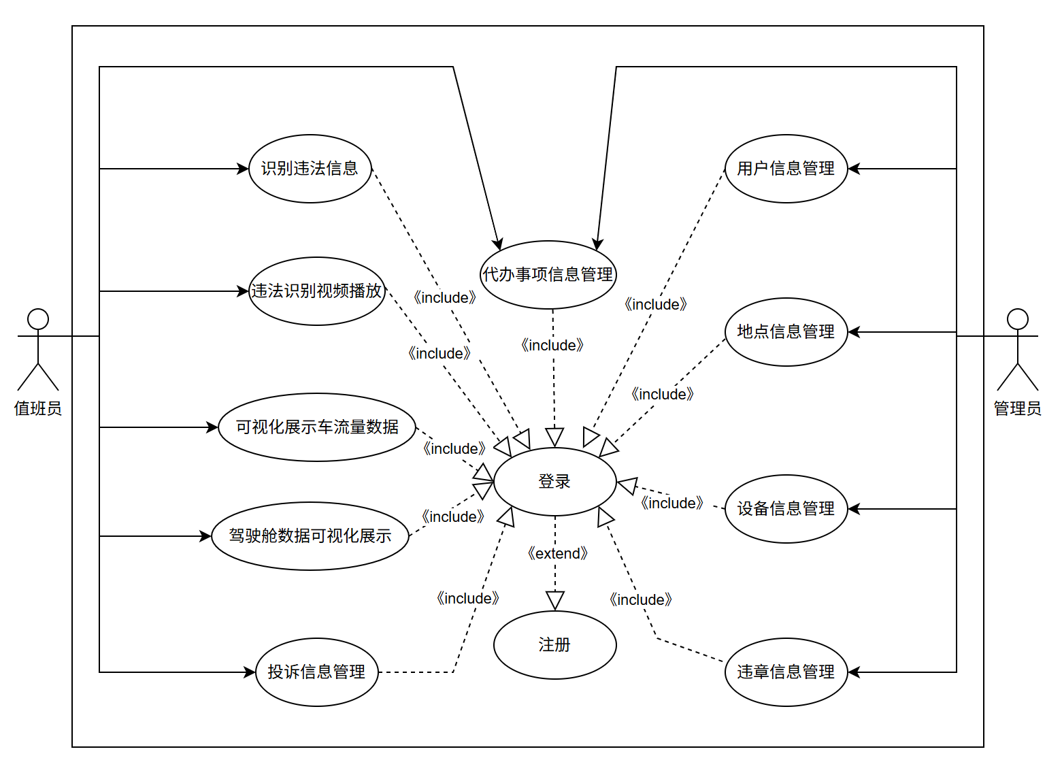
图 3.1 全系统顶层用例图

3.2 需求分配
表 3.2 需求分配表

需求分类 | 需求编号 | 需求名称 | 需求概述 | 输入 | 输出
1、用户管理需求 | TVA001 | 登录 | 用户权限不同，根据账号密码等进行分类 | 用户名  密码 | 跳转到相关页面
1、用户管理需求 | TVA002 | 注册 | 用户建立账号 | 用户姓名、注册邮箱、用户密码及确认密码， | 注册成功提示
1、用户管理需求 | TVA003 | 用户信息管理模块 | 显示所有用户信息，可对用户信息进行修改、删除、查询、添加 | 按照需求点击相应按钮 | 提示操作成功，输出相关结果
2.地点管理 | TVA004 | 地点信息管理 | 可对地点信息进行修改、删除、查询、添加、导出 | 按照需求点击相应按钮 | 提示操作成功，输出相关结果
3.车辆管理 | TVA005 | 车辆信息管理模块 | 显示所有车辆信息，可对用户信息进行修改、删除、添加、查询、导出 | 无 | 设备编号、汽车颜色、车牌号
4.违章识别 | TVA006 | 识别违章信息 | 对上传的视频进行违章识别 | 挑选视频上传 | 展示违章信息
5. 交通数据可视化展示 | TVA007 | 交通数据可视化展示 | 显示可视化的违规信息数据 | 点击相关按钮 | 显示信息
6.违章信息 | TVA008 | 违章信息管理 | 显示违章列表信息，每条信息可进行展示，可对信息进行修改、删除、查询、添加、导出 | 按照需求点击相应按钮 | 提示操作成功，输出相关结果

3.3 功能描述

3.3.1 登录
编号： TVA001
用例描述：用户输入账号、密码及验证码完成身份验证。
前置条件：系统已启动，用户表存在该账号且状态正常。
后置条件：登录成功进入对应主页；失败则提示原因并保留登录页。
参与者： 用户
输入数据：账号、密码、验证码
输出数据：登录成功/账号为空/账号或密码错误/密码为空/账号不存在/验证码错误
事件流：
- 用户打开网页；
- 用户输入账号，密码以及验证码；
- 用户点击【登录】；
- 用户对输入的账号，密码以及验证码进行匹配判断
- 系统跳转到客户主页面
异常及备选流程：
4.a 验证码错误：高亮验证码框，提示“验证码错误”并自动刷新图片；
4.b 账号不存在：账号框变红，提示“账号不存在”；
4.c 密码错误：密码框变红，提示“密码错误”。

3.3.2 注册
编号： TVA002
用例描述：用户通过邮箱注册获取账号。
前置条件：邮箱未被注册；两次密码一致；验证码正确。
后置条件：邮件发送初始密码。
参与者： 用户
输入数据：用户名、邮箱、密码、确认密码、验证码
输出数据：注册成功/“邮箱已存在”/“密码不一致”/“验证码无效”
事件流：
- 用户在登录界面点击【立即注册】；
- 用户输入用户名，邮箱，密码，确认密码，验证码；
- 用户点击【注册】；
- 系统校验全部字段；
- 系统跳回登录页并全局提示“注册成功，请登录”。
异常及备选流程：
4.a 用户名已存在：立即提示“用户名已被占用”；
4.b 邮箱已存在：立即提示“邮箱已被注册”；
4.c 验证码输入错误：提示“验证码错误”；

3.3.3 用户信息管理模块
编号： TVA003
用例描述：用户对自己账号信息进行管理。
前置条件：账号已登录。
后置条件：用户信息变更。
参与者： 用户
输入数据：查询条件、用户实体字段、修改表单
输出数据：分页列表/“操作成功”
事件流：
- 用户登录成功后，点击左侧菜单“系统管理-用户管理”；
- 用户进入页面，加载数据；
- 用户在搜索区可输入账号/姓名/角色；
- 用户点击【搜索】；
- 系统显示分页列表；
异常及备选流程：
无

3.3.4 地点信息管理
编号： TVA004
用例描述：管理员对路口/路段基础信息进行维护。
前置条件：账号已登录。
后置条件：地点信息按照操作变更。
参与者： 管理员
输入数据：地点名称、经纬度、车流量
输出数据：列表/“保存成功”/“该地点已存在”/导出Excel
事件流：
- 管理员点击“基础数据-地点管理”；
- 系统展示地点信息和车流量页面；
- 管理员点击【新增】，填写：经纬度、车流量；
- 管理员点击【保存】，列表首行新增并高亮；
- 管理员点击行末【编辑】，修改：经纬度、车流量；
- 管理员点击【保存】，列表本行高亮；
- 管理员勾选行点击【删除】；
- 更新列表，该行信息消失；
- 管理员点击【导出】，生成 Excel，浏览器立即下载。
异常及备选流程：
9.a 导出>5 万条：提示“数据量超限，请分段导出”；

3.3.5 车辆信息管理模块
编号： TVA005
用例描述：管理员对所有车辆信息进行统一管理。
前置条件：账号已登录。
后置条件：车辆信息按照操作变更。
参与者： 管理员。
输入数据：设备编号、车牌号、车辆颜色。
输出数据：分页列表/导出Excel。
事件流：
- 管理员点击“基础数据-设备管理”，列表展示设备编号、汽车颜色、车牌号；
- 管理员点击【新增】，填写：设备编号、汽车颜色、车牌号；
- 管理员点击【保存】，列表新增并高亮；
- 管理员点击【导出】，生成 Excel，浏览器立即下载；
- 管理员点击【删除】，更新列表，该行信息消失。
异常及备选流程：
4.a 导出>5 万条：提示“数据量超限，请分段导出”；

3.3.6违章信息识别
编号： TVA006
用例描述：用户上传本地视频，系统自动输出违章片段与属性。
前置条件：账号已登录；视频格式大小合规。
后置条件：生成违章记录、截图、短视频。
参与者： 用户
输入数据：mp4/avi/flv文件
输出数据：包含违章信息的mp4/avi/flv文件
事件流：
- 用户点击“违章分析-上传视频”；
- 用户选择本地文件（≤500 MB，mp4/avi/flv）；
- 系统上传完成，提示“上传完成”；
- 用户点击【开始检测】；
- 系统提示“检测完成”，同步展示包含违章信息的视频。
异常及备选流程：
3.a 上传失败：弹窗“上传失败”，重新上传；
4.a 识别超时：弹窗“识别超时”，点击后重新运行；

3.3.7交通数据可视化展示
编号： TVA007
用例描述：为用户展示包含关键交通数据的界面。
前置条件：已登录。
后置条件：显示界面。
参与者： 用户。
输入数据：无（默认当天）。
输出数据：违法总量、用户信息、车牌检测情况。
事件流：
- 用户登录成功；
- 系统跳转交通数据可视化页面；
- 系统页面展示：违法总量、用户信息、车牌检测情况；
- 用户点击车牌检测情况扇形图区块；
- 系统展示详细列表。
异常及备选流程：
无

3.3.8违章信息管理
编号： TVA008
用例描述：管理员对违法记录进行编辑、导出。
前置条件：账号已登录。
后置条件：违章信息按照操作变更。
参与者： 管理员。
输入数据：查询条件、导出条件、修改内容。
输出数据：列表/Excel
事件流：
- 管理员进入“违法管理”，展示违章信息列表；
- 管理员点击选定记录的【详情】，表单展示车牌、违法类型；
- 管理员选择【编辑】，在表单中修改车牌，违法类型；
- 管理员点击【保存】，列表本行高亮；
- 管理员点击【删除】，更新列表，该行信息消失；
- 管理员点击【导出】，生成 Excel，浏览器立即下载。
异常及备选：
6.a 导出>5 万条：提示“数据量超限，请分段导出”；

3.4类及类间关系分析

3.4.1类的属性描述和操作定义
登录边界类：定义了账号、密码、验证码、验证码图片四个字符串属性，以及打开页面，输入信息，点击按钮等 void 方法，用于承载登录页面的可视化元素与基本交互逻辑。
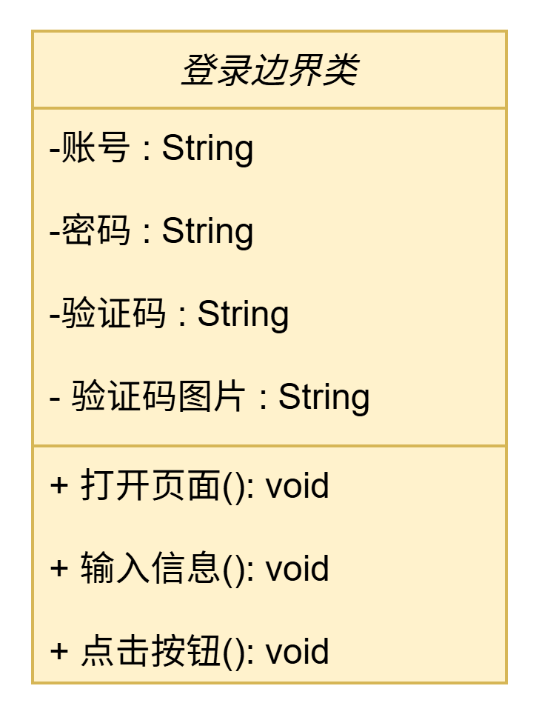
登录控制类：定义了会话信息字符串属性，以及校验验证码、查询数据、校验账号密码匹配性等方法，用于协调登录边界与用户数据的校验流程并维持会话状态。
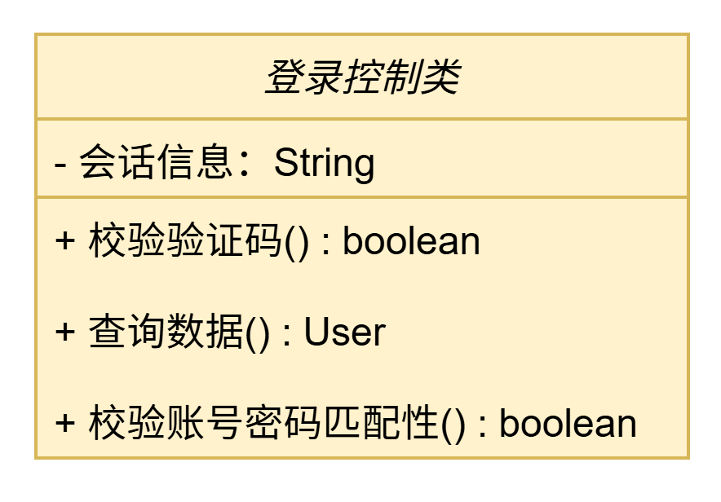
用户类：定义了账号、密码、状态、用户名、邮箱等字符串与整型属性，以及查询数据，创建用户，更新用户信息方法，用于封装系统用户的静态信息与对外提供自身实例的只读视图。
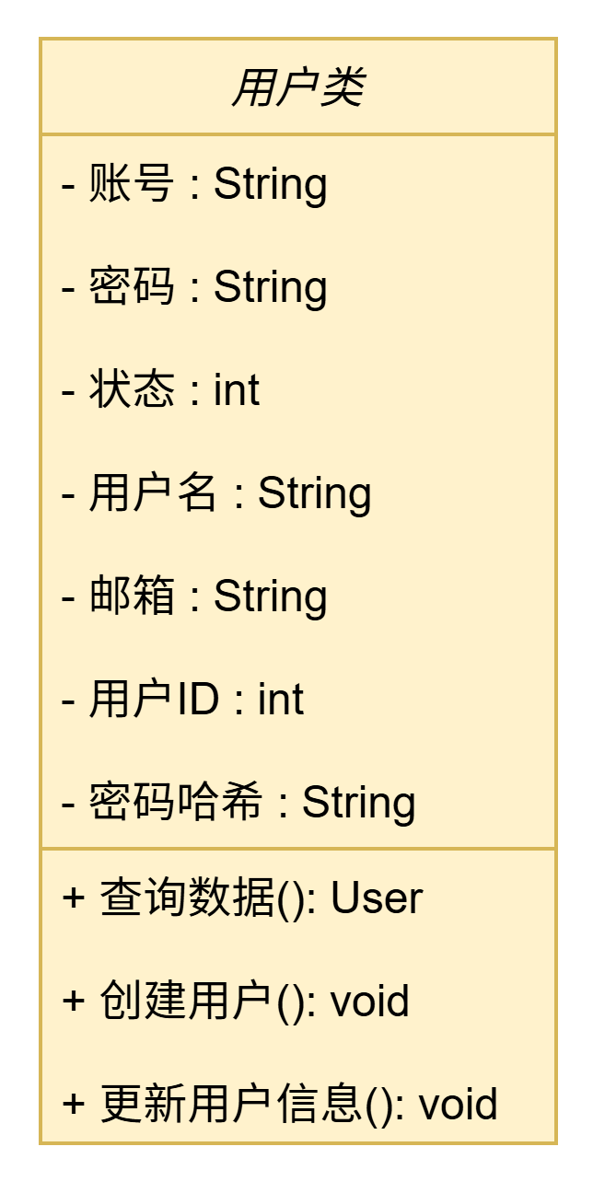
注册边界类：定义了用户名、邮箱、密码、确认密码、验证码、验证码图片六个字符串属性，以及点击注册按钮、输入信息两个 void 方法，用于呈现注册表单并给出实时反馈。
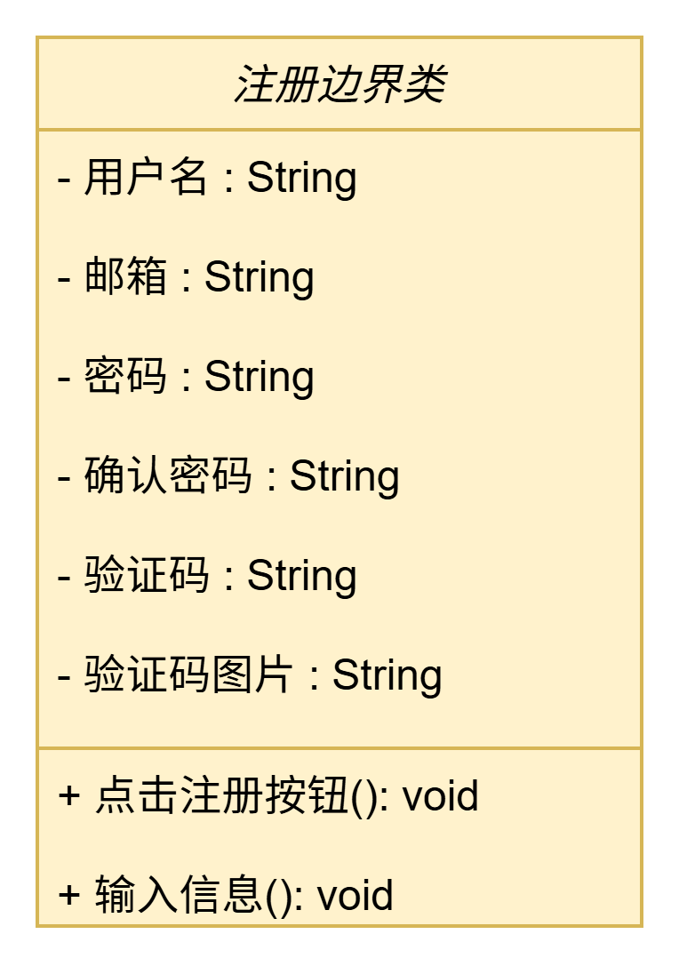
注册控制类：提供校验验证码、校验密码一致性、请求校验信息等操作，用于完成注册业务校验、持久化及后续邮件通知的调度。
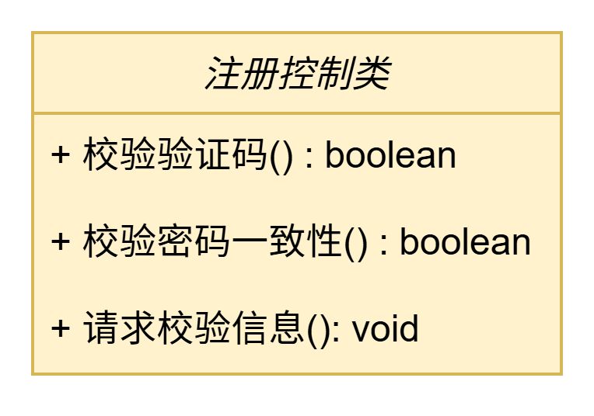
邮件服务类：定义了端口号和发件人邮箱两个属性和一个发送邮件void方法，用于发送邮件。
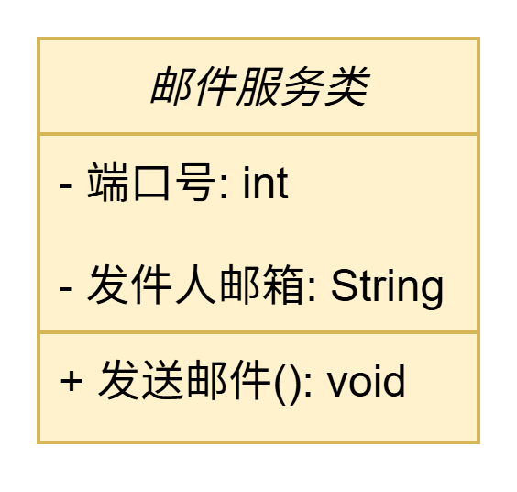
用户信息管理边界类：定义了查询条件、用户实体字段、修改表单三个字符串属性，以及打开页面、输入信息、点击按钮、提交修改等方法，用于呈现用户列表与编辑表单并收集修改请求。
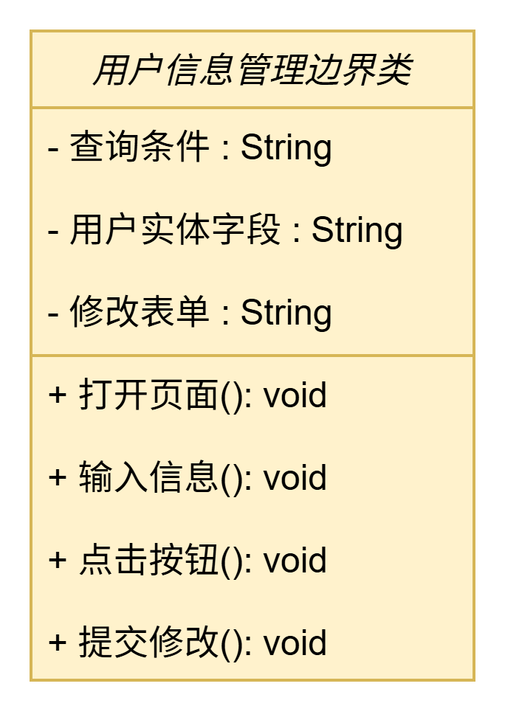
用户信息管理控制类：提供请求数据，请求列表，请求变更方法，用于对边界层的列表查询与更新指令并驱动持久化。
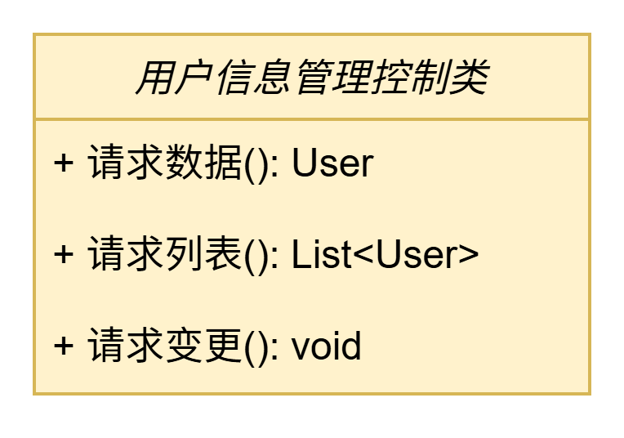
地点管理边界类：定义了地点名称、经纬度、车流量属性，以及点击按钮，输入信息，提交，勾选并点击方法，用于承载地点维护页面的全部交互与导出触发。
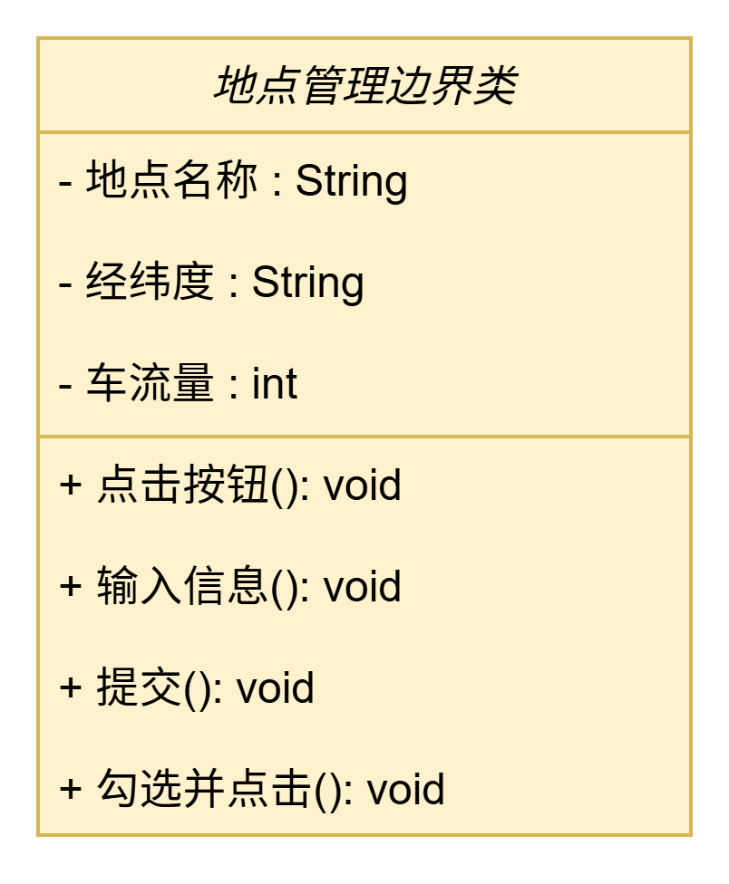
地点管理控制类：提供请求列表、提交、校验数据、请求数据、请求变更、请求删除、请求导出、生成 Excel 文件流方法，用于执行地点数据的校验、持久化、统计与导出逻辑。
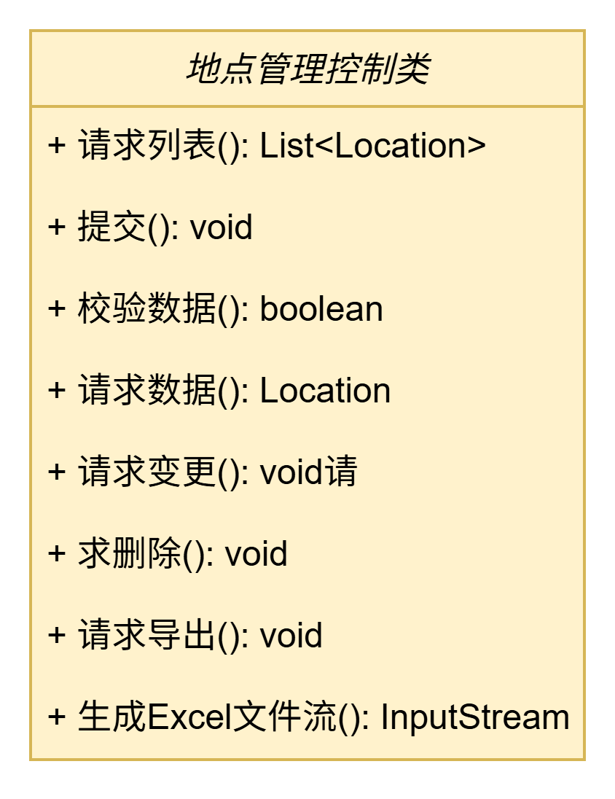
地点实体类：定义了地点ID、地点名称、经纬度、车流量属性，以及查询地点列表，查询重复，创建地点，查询数据，删除数据，统计数量，查询导出数据方法，用于封装地点静态数据并对外提供只读视图。
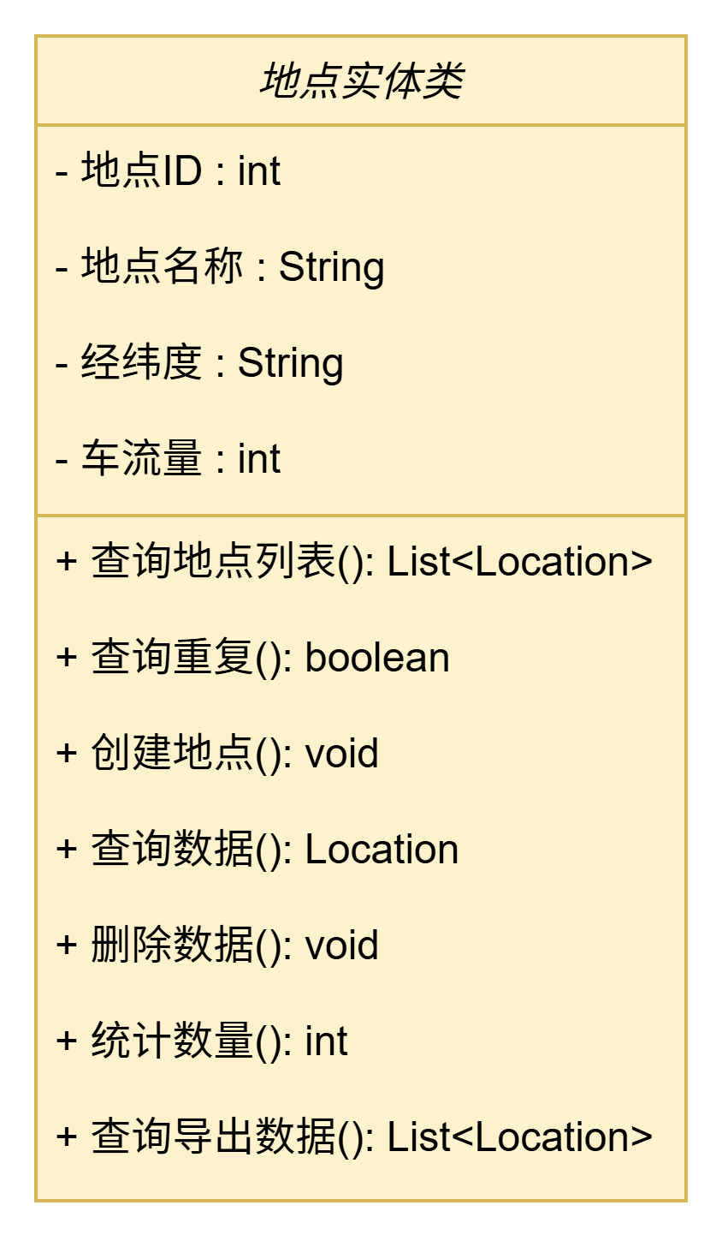
车辆管理边界类：定义了设备编号、车牌号、车辆颜色三个字符串属性，以及点击按钮，填写信息提交，勾选并点击方法，用于呈现车辆维护界面并处理增删查导交互。
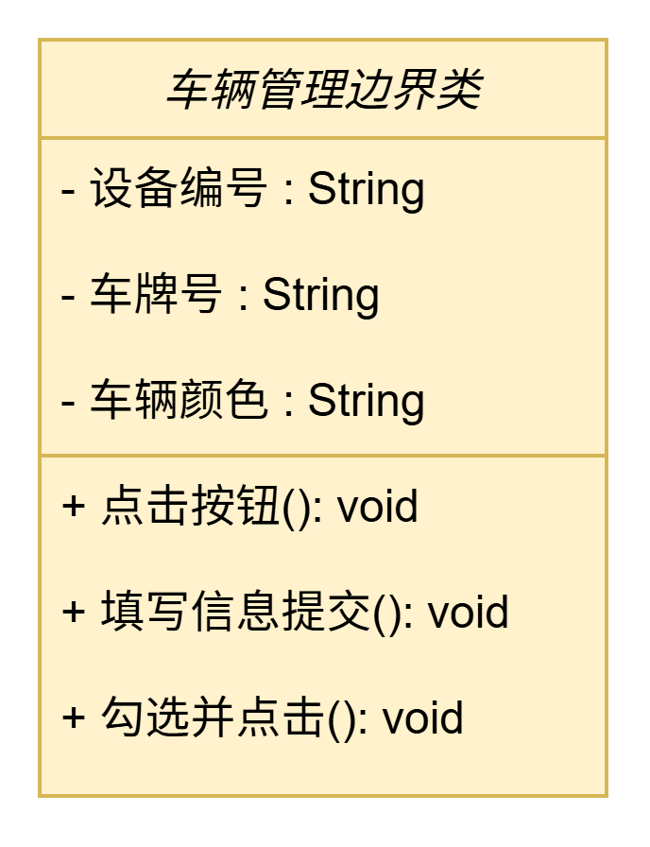
车辆管理控制类：提供请求列表，提交新增，校验数据，请求导出，请求删除，生成 Excel 文件流方法，用于执行车辆业务的校验、持久化、统计与导出。
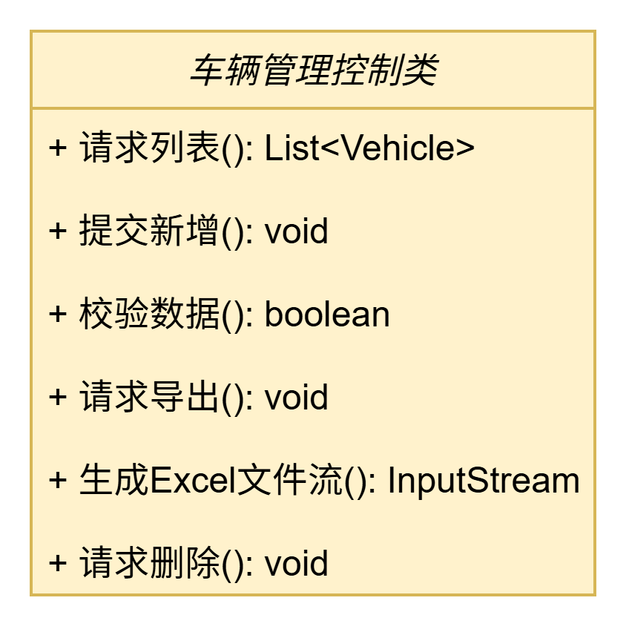
车辆实体类：定义了车辆ID、设备编号、车牌号、车辆颜色字符串属性，以及查询车辆列表，查询重复，创建车辆，统计数量，查询导出数据，删除记录方法，用于封装车辆静态数据并对外提供只读视图。
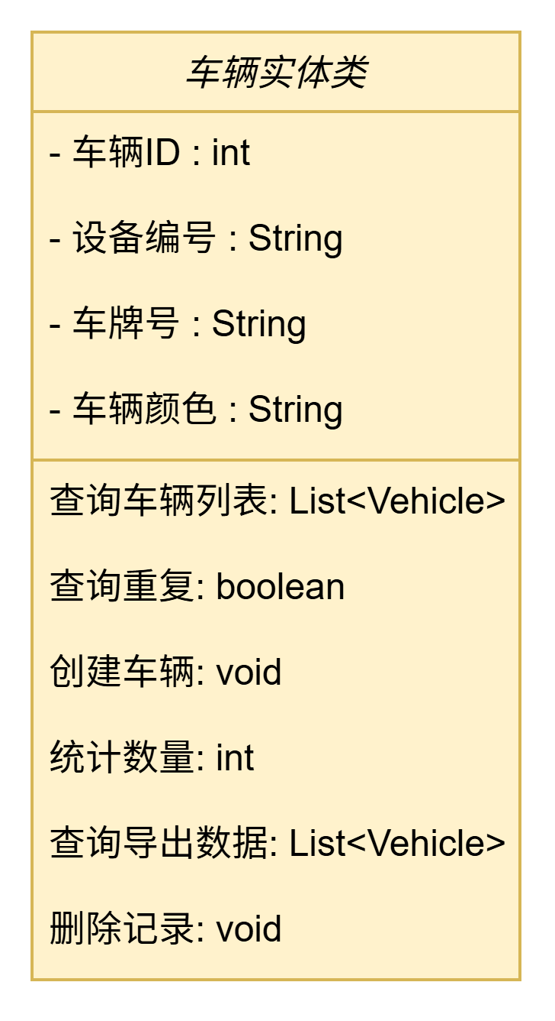
违章信息识别边界类：提供视频文件属性和点击按钮，选择本地文件方法，用于承载视频上传与违章检测触发的逻辑。
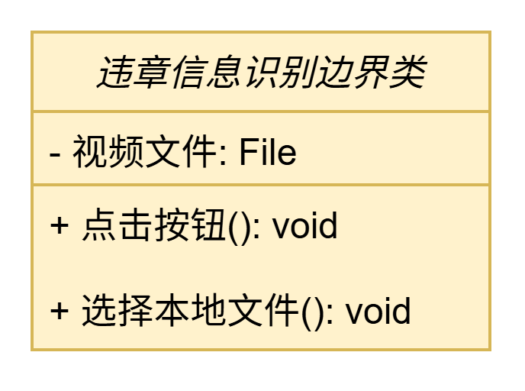
违章信息识别控制类：提供上传文件，请求检测方法，用于接收视频。
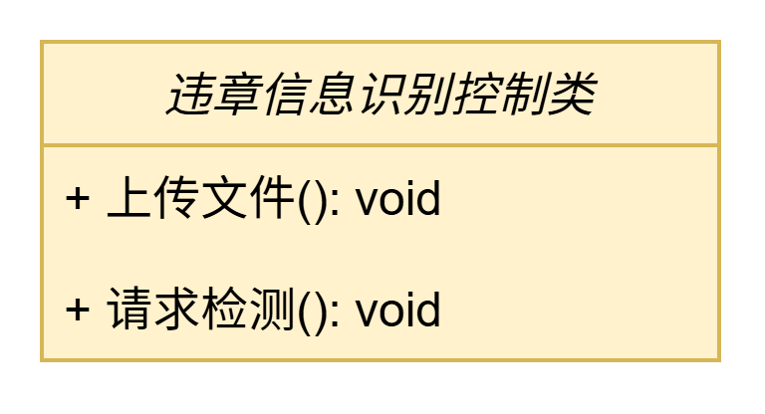
违章信息类：定义了违章ID、视频路径、违章片段、违章属性、截图路径，车牌号，违法类型，时间，地点属性，以及保存视频，识别违章信息，查询数据，更新，删除数据，统计数量，查询导出结果方法，用于封装一次违章识别的完整算法和回传并保存的过程。
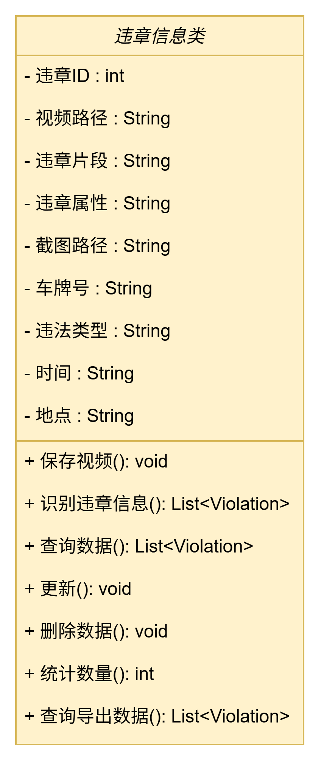
交通数据可视化边界类：提供点击按钮，点击区块方法，用于渲染交通统计大屏并拉取远端数据。
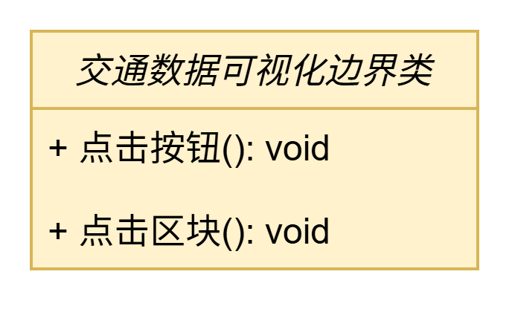
交通信息可视化控制类：提供请求数据方法，用于聚合统计指标并回传给边界层。
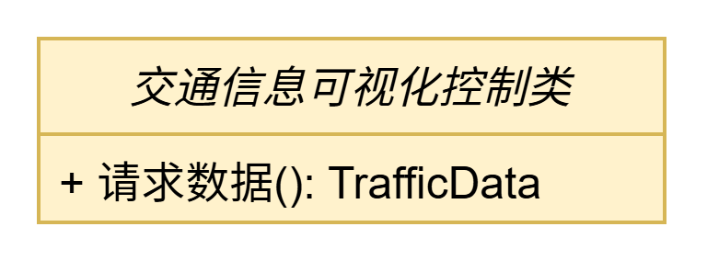
交通信息类：定义了数据日期、违章总量、用户信息、车牌检测情况属性，以及查询数据方法，用于封装一次统计快照。
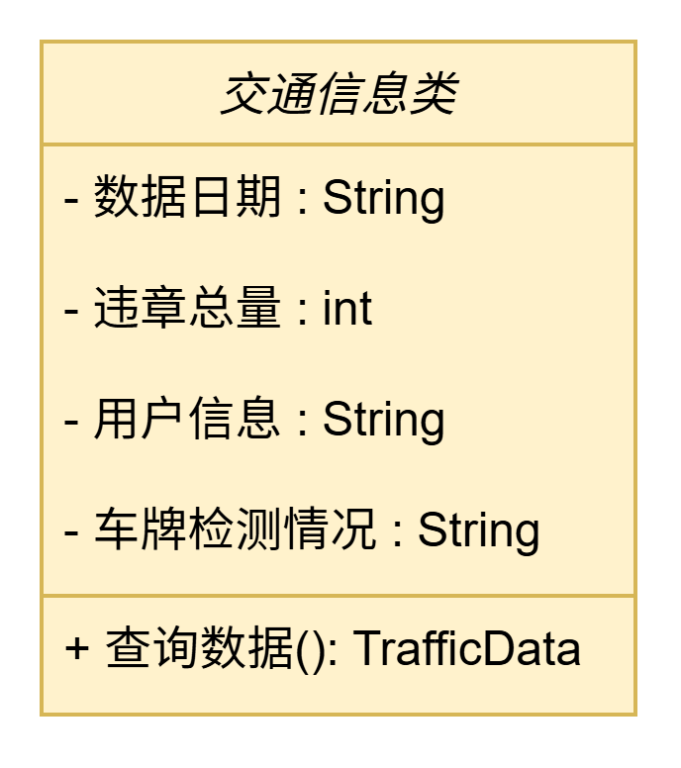
违章信息管理边界类：定义了查询条件、导出条件、修改内容三个字符串属性，以及点击按钮方法，用于呈现违章记录列表并支持删改与导出。
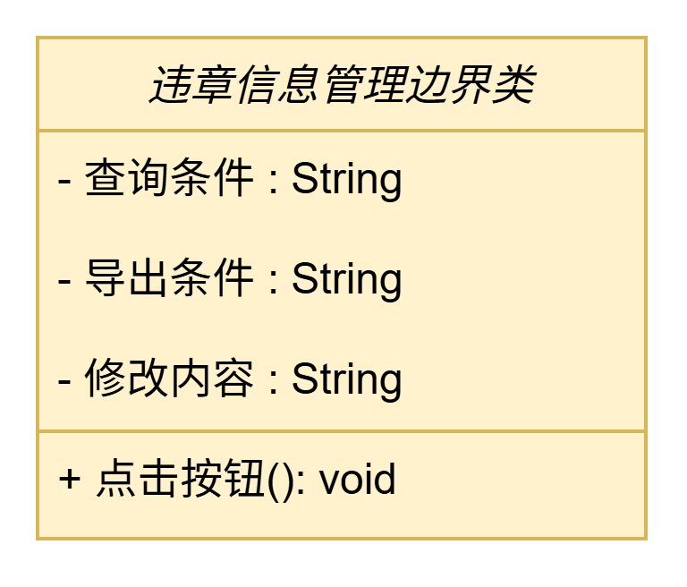
违章信息管理控制类：提供请求数据、请求变更、请求删除、请求导出、生成 Excel 文件流方法，用于执行违章记录的查询、更新、统计与导出逻辑。
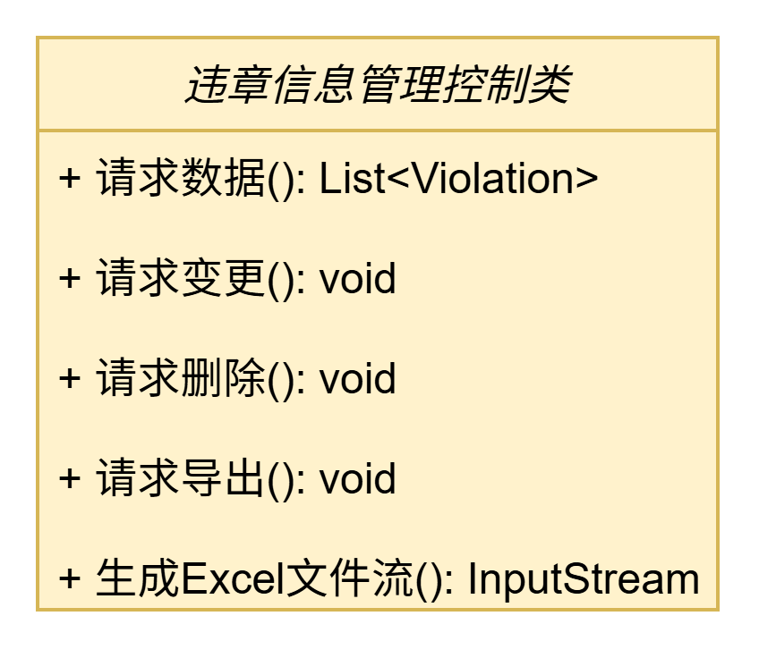

3.4.2类间关系分析
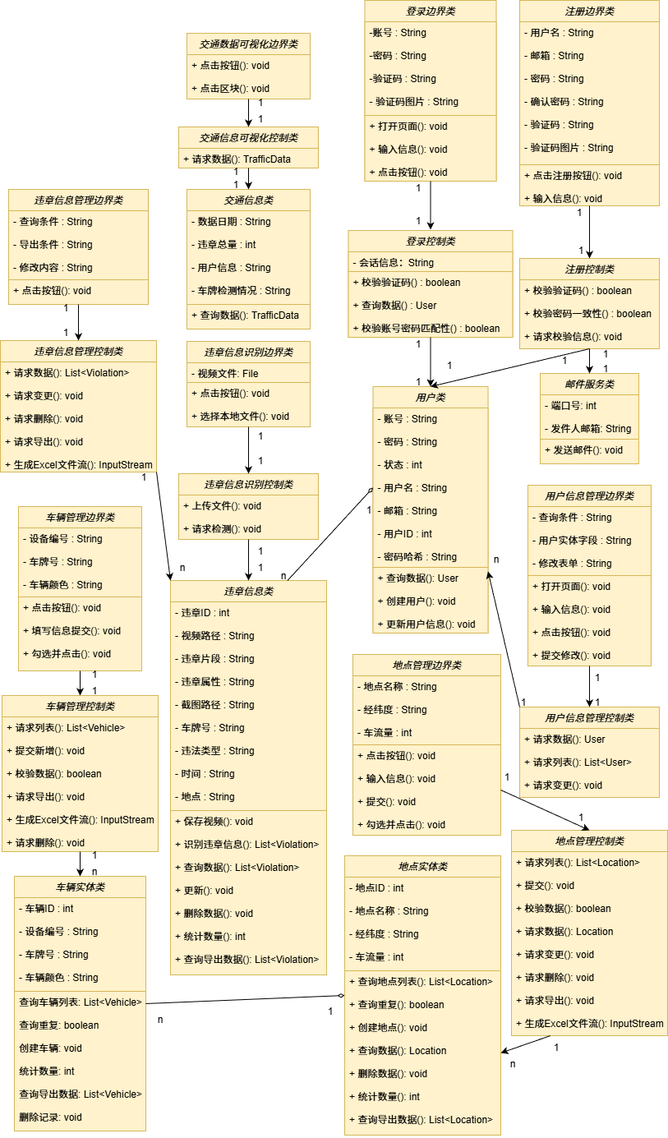

3.5行为模型（动态模型）

3.5.1时序图

3.5.1.1 TVA001--用户登录
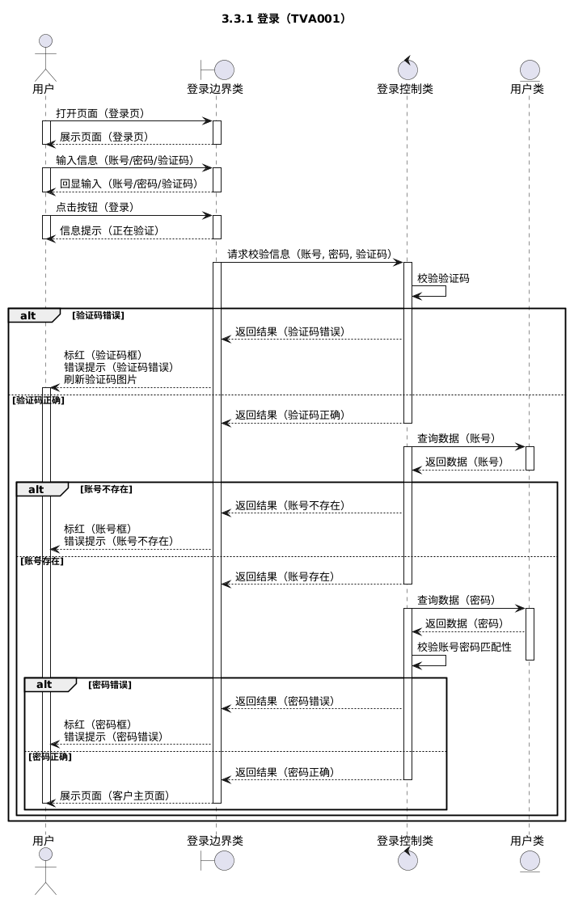

3.5.1.2 TVA002--用户注册
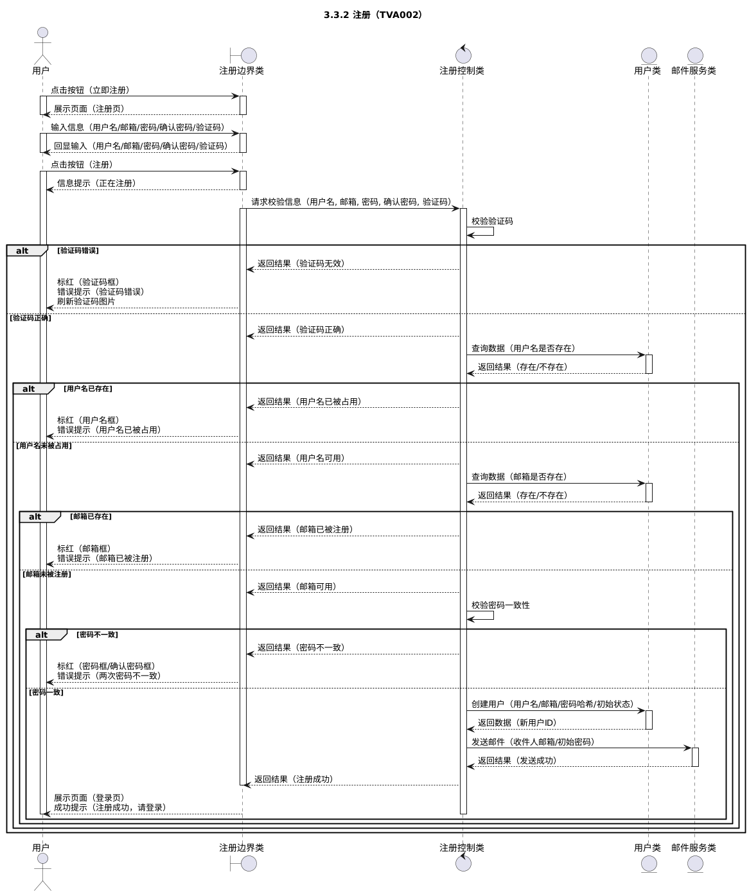

3.5.1.3 TVA003--用户信息管理模块
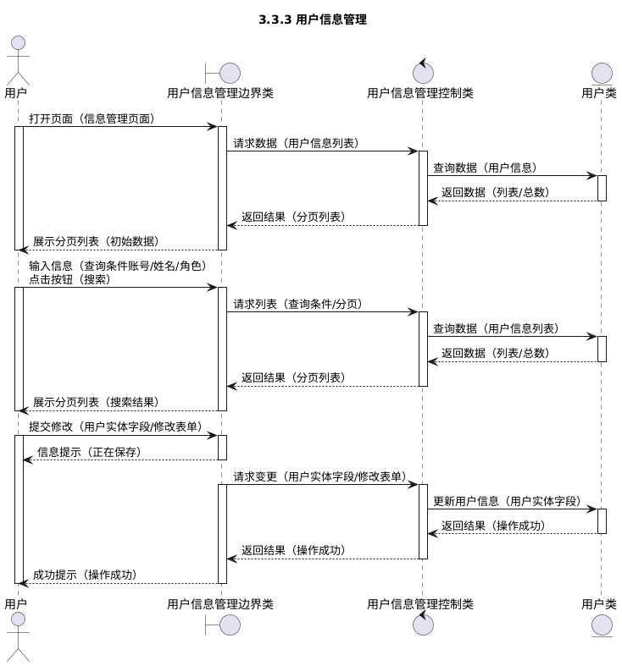

3.5.1.4 TVA004--地点信息管理
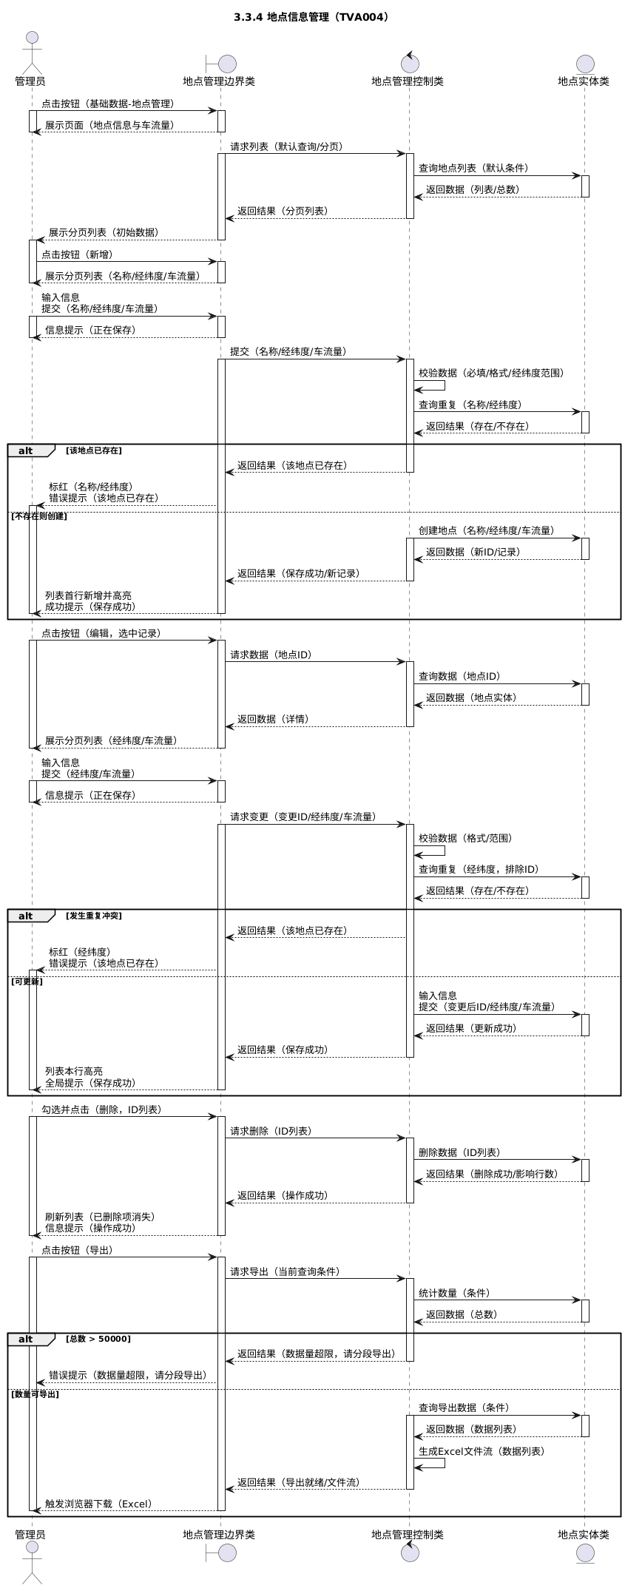

3.5.1.5 TVA005--车辆信息管理模块
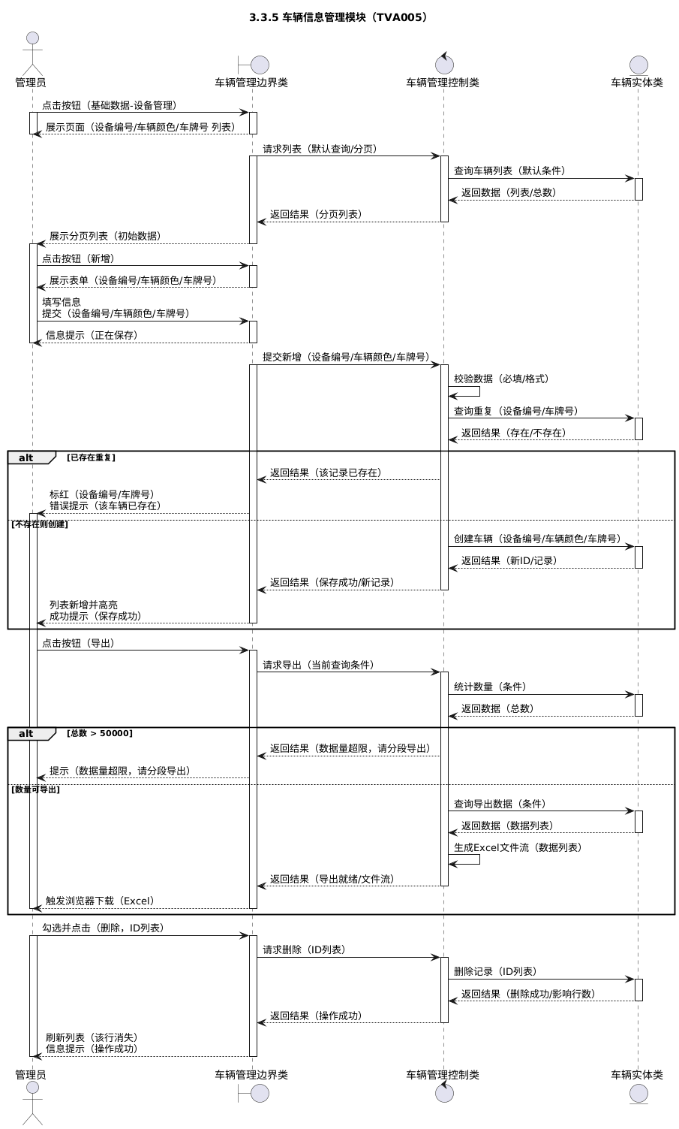

3.5.1.6 TVA006--违章信息识别
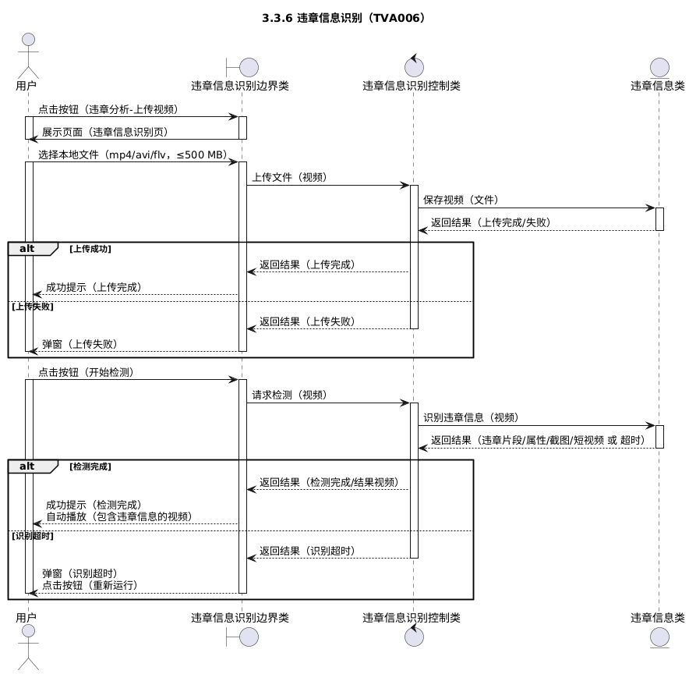

3.5.1.7 TVA007--交通数据可视化展示
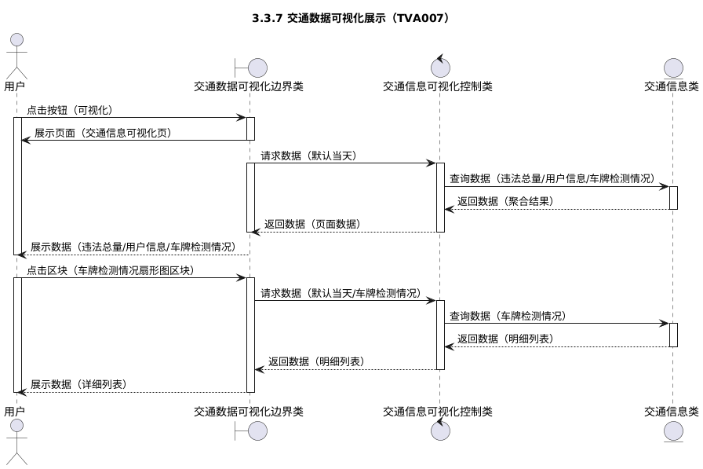

3.5.1.8 TVA008--违章信息管理
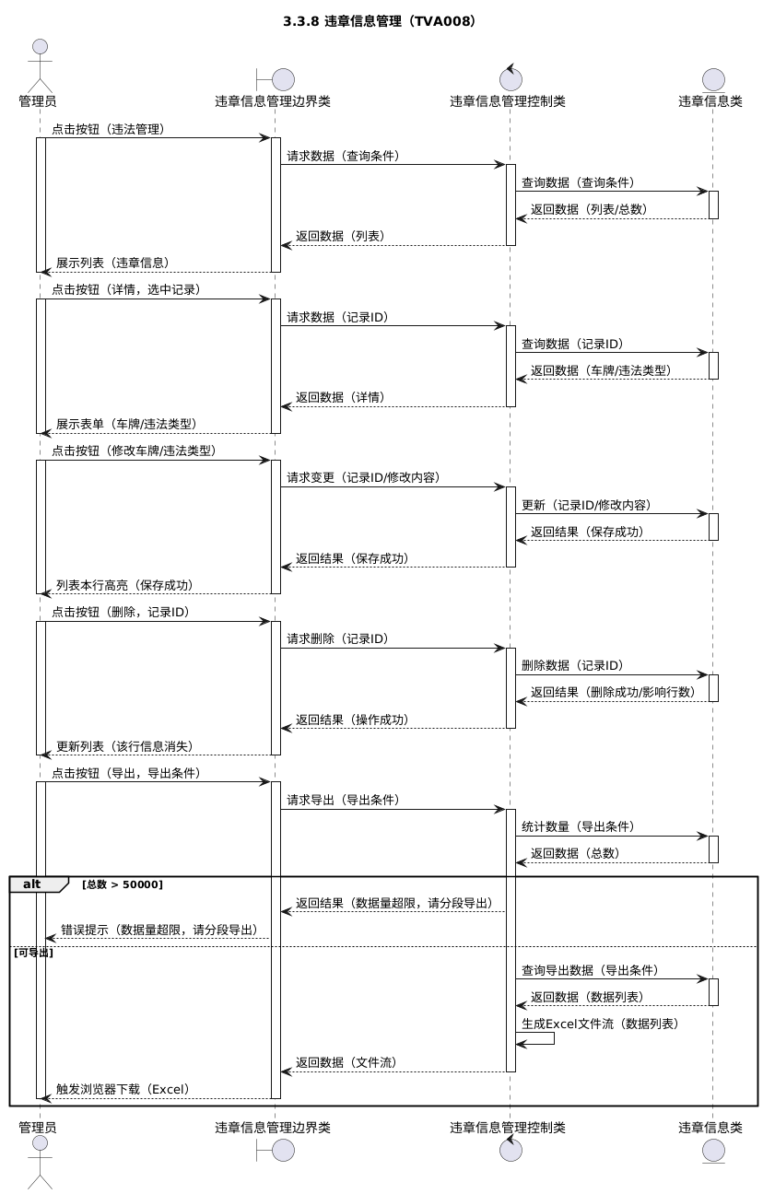

数据表

4.1 用户信息表
数据名 | 数据类型 | 长度 | 主键 | 不是null | 默认 | 说明
User_id | Bigint | 20 | Y | Y |  | 用户ID
Dept_id | Bigint | 20 |  |  | NULL | 部门ID
User_name | Varchar | 30 |  | Y |  | 用户账号
Nick_name | Varchar | 30 |  | Y |  | 用户昵称
User_type | Varchar | 0 |  |  | 00 | 用户类型（00系统用户）
Email | Varchar | 50 |  |  | Empty String | 用户邮箱
Phonenumber | Varchar | 11 |  |  | Empty String | 用户邮箱
Sex | Char | 1 |  |  | 0 | 性别
Avatar | Varchar | 100 |  |  | Empty String | 头像地址
Password | Varchar | 100 |  |  | Empty String | 密码
Status | Char | 1 |  |  | 0 | 帐号状态（0正常 1停用）
Del_flag | Char | 1 |  |  | 0 | 删除标志（0代表存在 2代表删除）
Login_ip | Varchar | 128 |  |  | Empty String | 最后登录IP
Login_date | Datetime | 0 |  |  | NULL | 最后登录时间
Create_by | Varchar | 64 |  |  | Empty String | 创建者
Create_time | Datetime | 0 |  |  | NULL | 创建时间
Update_by | Varchar | 64 |  |  | Empty String | 更新者
Update_time | Datetime | 0 |  |  | NULL | 更新时间
remark | Varchar | 500 |  |  | NULL | 备注

4.2 车辆管理信息表
数据名 | 数据类型 | 长度 | 主键 | 不是null | 默认 | 说明
Id | Int | 11 | Y | Y |  | 自增ID
Plate_number | Varchar | 20 |  | Y |  | 车牌号
Plate_color | Varchar | 10 |  | Y |  | 汽车颜色

4.3 地点信息表
数据名 | 数据类型 | 长度 | 主键 | 不是null | 默认 | 说明
Statistic_id | Int | 11 | Y | Y |  | 设备ID
Traffic_flow | Int | 11 |  |  | NULL | 车流量
Wid_x1 | Float | 20 |  |  | NULL | 坐标
Wid_y1 | Float | 20 |  |  | NULL | 坐标
Wid_x2 | Int | 11 |  |  | NULL | 坐标
Wid_y2 | Int | 11 |  |  | NULL | 坐标
Create_time | datetime | 0 |  |  | NULL | 创建时间

4.4 违章信息表
数据名 | 数据类型 | 长度 | 主键 | 不是null | 默认 | 说明
Id | int | 11 | Y | Y |  | ID
Car_number | Varchar | 255 |  |  | NULL | 车牌号
Car_type | Varchar | 255 |  |  | NULL | 车类型
Traffic_type | Varchar | 255 |  |  | NULL | 违章类型
Location | Varchar | 255 |  |  | NULL | 地点
Time | datetime | 0 |  |  | NULL | 时间
Car_speed | int | 11 |  |  | NULL | 车速

4.5 汽车超速信息表
数据名 | 数据类型 | 长度 | 主键 | 不是null | 默认 | 说明
overspeed_id | Int | 11 | Y | Y |  | 超速ID
pic_id | Varchar | 255 |  |  | NULL | 图片id
overspeed _x1 | Float | 20 |  |  | NULL | 坐标
overspeed _y1 | Float | 20 |  |  | NULL | 坐标
overspeed _x2 | Int | 11 |  |  | NULL | 坐标
overspeed _y2 | Int | 11 |  |  | NULL | 坐标
time | Datetime | 0 |  |  | NULL | 时间
picture_url | Varchar | 255 |  |  | NULL | 图片位置
car_id | Int | 11 |  |  | NULL | 车id
location | Varchar | 255 |  |  | NULL | 地点
car_number | Varchar | 255 |  |  | NULL | 车牌号

4.6 汽车违停信息表
数据名 | 数据类型 | 长度 | 主键 | 不是null | 默认 | 说明
id | Int | 11 | Y | Y |  | 违停ID
pic_id | Varchar | 255 |  |  | NULL | 图片id
parking_x1 | Float | 20 |  |  | NULL | 坐标
parking _y1 | Float | 20 |  |  | NULL | 坐标
parking _x2 | Int | 11 |  |  | NULL | 坐标
parking _y2 | Int | 11 |  |  | NULL | 坐标
time | Datetime | 0 |  |  | NULL | 时间
picture_url | Varchar | 255 |  |  | NULL | 图片位置
car_id | Int | 11 |  |  | NULL | 车id
location | Varchar | 255 |  |  | NULL | 地点
car_number | Varchar | 255 |  |  | NULL | 车牌号

4.7 汽车闯红灯信息表
数据名 | 数据类型 | 长度 | 主键 | 不是null | 默认 | 说明
Redlights_id | Int | 11 | Y | Y |  | 闯红灯ID
pic_id | Varchar | 255 |  |  | NULL | 图片id
Redlights _x1 | Float | 20 |  |  | NULL | 坐标
Redlights _y1 | Float | 20 |  |  | NULL | 坐标
Redlights _x2 | Int | 11 |  |  | NULL | 坐标
Redlights _y2 | Int | 11 |  |  | NULL | 坐标
time | Datetime | 0 |  |  | NULL | 时间
picture_url | Varchar | 255 |  |  | NULL | 图片位置
car_id | Int | 11 |  |  | NULL | 车id
location | Varchar | 255 |  |  | NULL | 地点
car_number | Varchar | 255 |  |  | NULL | 车牌号

4.8 汽车压线信息表
数据名 | 数据类型 | 长度 | 主键 | 不是null | 默认 | 说明
yellow_id | Int | 11 | Y | Y |  | 压线ID
pic_id | Varchar | 255 |  |  | NULL | 图片id
yellowid _x1 | Float | 20 |  |  | NULL | 坐标
yellowid _y1 | Float | 20 |  |  | NULL | 坐标
yellowid _x2 | Int | 11 |  |  | NULL | 坐标
yellowid _y2 | Int | 11 |  |  | NULL | 坐标
time | Datetime | 0 |  |  | NULL | 时间
picture_url | Varchar | 255 |  |  | NULL | 图片位置
car_id | Int | 11 |  |  | NULL | 车id
location | Varchar | 255 |  |  | NULL | 地点
car_number | Varchar | 255 |  |  | NULL | 车牌号

非功能需求

5.1性能要求：
响应时间：系统必须在2秒内响应用户请求。
吞吐量：系统必须支持每秒处理尽可能多的并发用户。
负载能力：系统应该能够处理每天尽可能多个用户的高峰负载。

5.2可用性要求：
可用性：系统必须在每周7x24小时内99.9%的时间内可用。

5.3安全性要求：
认证和授权：用户必须经过身份验证，只有经过授权的用户才能访问特定功能。
数据加密：敏感数据必须在传输和存储时进行加密。
防止SQL注入：系统必须具有防止SQL注入攻击的机制。

5.4可维护性要求：
可扩展性：系统必须能够容易地添加新功能或组件。
日志记录：系统必须能够记录错误和警告以进行故障排除。
可维护性：系统代码必须遵循编码标准，以便管理员能够轻松理解和修改代码。

5.5国际化和本地化要求：
多语言支持：系统必须能够支持多种语言。
日期和时间格式：系统必须能够根据不同的地区和文化显示日期和时间。

产品质量需求

6.1 故障分析
系统应具有一定的容错机制和易维护的特点，以满足用户的使用。在用户正常使用系统时，除不可抗力因素以外，应保证大部分情况下的正常运行。当系统发生故障时，应提供24小时内的故障上报和尽快的故障修复服务

6.2 可靠性
- 系统应具有自身的容错机制，以防出现低级的系统故障事故
- 系统信息录入时应能够间隔一定时间自动保存，或重启系统时，能够恢复上次未保存的信息
- 用户应能够按照指引和提示正常使用系统
- 系统的信息应做到及时更新和准确

6.3 易用性
用户界面
用户友好的图形化界面操作，一定是简明易懂的，可带有适度引导
其他
对于比较慎重的问题以及易犯错的地方，要提供再次确认以及适度的操作引导

其他需求

7.1 安全性
访问安全性
关于用户登录方面，一定要确保用户个人信息的隐私保护
数据安全性
限制对数据的访问，确保只有授权用户可以查看、修改或删除数据。

7.2数据保存
定期备份数据，并确保备份是可靠的。在数据丢失或受损时，可以迅速恢复数据，以防止数据丢失。

其他
无其他情况需要说明

